# 使用Keras进行MobileNet微调

这里使用Keras进行MobileNet的微调，用于两类的识别。这里虽是一个微调的实验，也演示使用Keras进行大量图像数据的读取和训练，及进Tensorboard及checkpoint的使用。

本实验的重点是使用ImageDataGenerator进行数据的扩充和大量图像数据的读取及网络的测试。

## 数据准备

数据的目录结构如下：

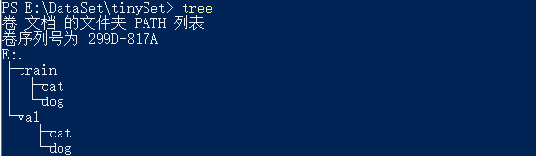

|  |
| --- |
| #data prepare  train_datagen**=**ImageDataGenerator**(**rescale**=**1.**/**255**,**  shear_range**=**0.2**,**  zoom_range**=**0.2**,**  horizontal_flip**=True)**  train_generator**=**train_datagen**.**flow_from_directory**(**directory**=**'E:/DataSet/tinySet/train'**,**  target_size**=(**224**,** 224**),**  batch_size**=**BATCH_SIZE**,**  class_mode**=**'categorical'**,**  color_mode**=**'rgb'**)**  val_datagen**=**ImageDataGenerator**(**rescale**=**1.**/**255**)**  val_generator**=**val_datagen**.**flow_from_directory**(**directory**=**'E:/DataSet/tinySet/val'**,**  target_size**=(**224**,** 224**),**  batch_size**=**BATCH_SIZE**,**  class_mode**=**'categorical'**,**  color_mode**=**'rgb'**)**  class_map **=** get_class_from_generator**(**train_generator**)** |

这里使用到了ImageDataGenerator及其方法flow_from_directory，ImageDataGenerator可以对数据进行增强扩充，其flow_from_directory方法可以得到数据生成器，用于从本地读取图像文件数据用于训练。

## 模型定义

模型的定义如下，使用Keras自带的MobileNet，去除top后，添加自己的全连接层，并将MobileNet的主体网络设置成不可训练，后面的全连接层设置成可训练。

|  |
| --- |
| **from** keras**.**layers **import** GlobalAveragePooling2D**,** Dense  **from** keras**.**applications**.**mobilenet **import** MobileNet  **from** keras**.**models **import** Model  **def** MobileNetTF**(**class_num**):**  base_model **=** MobileNet**(**include_top**=False)**  x **=** base_model**.**output  x **=** GlobalAveragePooling2D**()(**x**)**  x **=** Dense**(**1024**,** activation**=**'relu'**)(**x**)**  x **=** Dense**(**512**,** activation**=**'relu'**)(**x**)**  output **=** Dense**(**class_num**,** activation**=**'softmax'**)(**x**)**  model **=** Model**(**inputs**=**base_model**.**input**,** outputs**=**output**)**  layer_num **=** len**(**model**.**layers**)**  **for** layer **in** model**.**layers**[:**layer_num **-** 4**]:**  layer**.**trainable**=False**  **for** layer **in** model**.**layers**[**layer_num **-** 4**:]:**  layer**.**trainable**=True**  **return** model |

## 编译模型并训练

|  |
| --- |
| **if** TRAIN**:**  #train  checkpoint **=** ModelCheckpoint**(**filepath**=**'log/model-{epoch:02d}-{val_acc:03f}.h5'**)**  tensorboard **=** TensorBoard**(**log_dir**=**'log'**)**  model**.**compile**(**optimizer**=**'Adam'**,** loss**=**'categorical_crossentropy'**,** metrics**=[**'accuracy'**])**  step_size_train **=** train_generator**.**n **//** BATCH_SIZE  validation_steps **=** val_generator**.**n **//** BATCH_SIZE  model**.**fit_generator**(**generator**=**train_generator**,**  steps_per_epoch**=**step_size_train**,**  epochs**=**10**,**  validation_data**=**val_generator**,**  validation_steps**=**validation_steps**,**  callbacks**=[**checkpoint**,** tensorboard**]**  **)**  model**.**save**(**'dog_cat.h5'**)**  **else:**  model**=**load_model**(**'dog_cat.h5'**)** |

在命令行中输入tensorboard,并在--logdir=后指定log目录：



在浏览器中打开http://DESKTOP-COTF6HR:6006

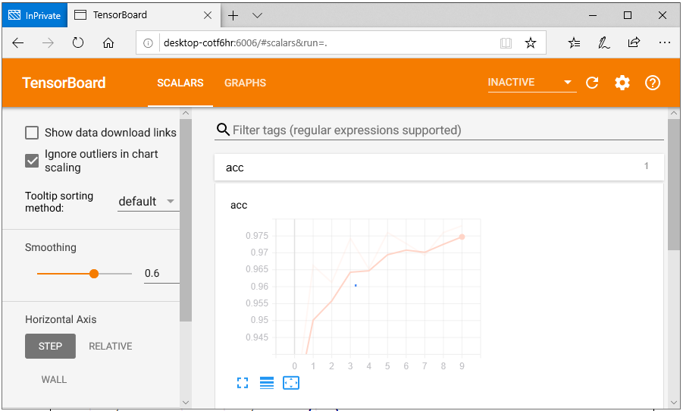

## 测试

从前面的ImageDataGenerator可以看出，图像数据读入后需要resize到（224，224）大小，乘以1./255，且应为4维张量，因此需要对测试的图像进行预处理。

|  |
| --- |
| #predict  **def** load_image**(**img_path**,** show**=False):**  img **=** image**.**load_img**(**img_path**,** target_size**=(**224**,** 224**))**  img_tensor **=** image**.**img_to_array**(**img**)**  img_tensor **=** np**.**expand_dims**(**img_tensor**,** axis**=**0**)**  img_tensor **/=** 255.  **if** show**:**  plt**.**imshow**(**img_tensor**[**0**])**  plt**.**axis**(**'off'**)**  plt**.**show**()**  **return** img_tensor  img_list **=** glob**(**'imgs/*.jpg'**)**  **for** img_path **in** img_list**:**  img **=** load_image**(**img_path**,** **True)**  result **=** model**.**predict**(**img**)**  index **=** np**.**argmax**(**result**)**  **print(**class_map**[**index**])** |

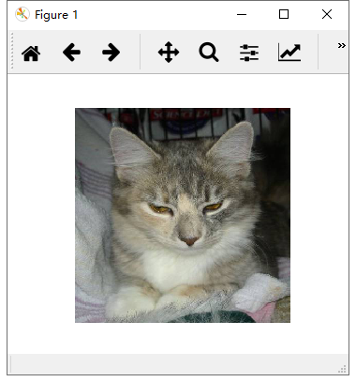

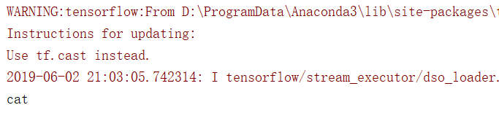

## 代码

Mobilenet_transfer.py:

|  |
| --- |
| **from** keras**.**layers **import** GlobalAveragePooling2D**,** Dense  **from** keras**.**applications**.**mobilenet **import** MobileNet  **from** keras**.**models **import** Model  **def** MobileNetTF**(**class_num**):**  base_model **=** MobileNet**(**include_top**=False)**  x **=** base_model**.**output  x **=** GlobalAveragePooling2D**()(**x**)**  x **=** Dense**(**1024**,** activation**=**'relu'**)(**x**)**  x **=** Dense**(**512**,** activation**=**'relu'**)(**x**)**  output **=** Dense**(**class_num**,** activation**=**'softmax'**)(**x**)**  model **=** Model**(**inputs**=**base_model**.**input**,** outputs**=**output**)**  layer_num **=** len**(**model**.**layers**)**  **for** layer **in** model**.**layers**[:**layer_num **-** 4**]:**  layer**.**trainable**=False**  **for** layer **in** model**.**layers**[**layer_num **-** 4**:]:**  layer**.**trainable**=True**  **return** model |

Fine_tune.py

|  |
| --- |
| **from** keras**.**models **import** load_model  **import** numpy **as** np  **import** matplotlib**.**pyplot **as** plt  **from** keras**.**preprocessing **import** image  **from** mobilenet_transfer **import** MobileNetTF  **from** keras**.**preprocessing**.**image **import** ImageDataGenerator  **from** glob **import** glob  **from** keras**.**callbacks **import** TensorBoard**,** ModelCheckpoint  TRAIN **=** 0  BATCH_SIZE **=** 32  **def** load_image**(**img_path**,** show**=False):**  img **=** image**.**load_img**(**img_path**,** target_size**=(**224**,** 224**))**  img_tensor **=** image**.**img_to_array**(**img**)**  img_tensor **=** np**.**expand_dims**(**img_tensor**,** axis**=**0**)**  img_tensor **/=** 255.  **if** show**:**  plt**.**imshow**(**img_tensor**[**0**])**  plt**.**axis**(**'off'**)**  plt**.**show**()**  **return** img_tensor  **def** get_class_from_generator**(**generator**):**  class_idx **=** generator**.**class_indices  idx_class **=** dict**()**  **for** key **in** class_idx**.**keys**():**  idx_class**[**class_idx**[**key**]]** **=** key  **return** idx_class  #data prepare  train_datagen**=**ImageDataGenerator**(**rescale**=**1.**/**255**,**  shear_range**=**0.2**,**  zoom_range**=**0.2**,**  horizontal_flip**=True)**  train_generator**=**train_datagen**.**flow_from_directory**(**directory**=**'E:/DataSet/tinySet/train'**,**  target_size**=(**224**,** 224**),**  batch_size**=**BATCH_SIZE**,**  class_mode**=**'categorical'**,**  color_mode**=**'rgb'**)**  val_datagen**=**ImageDataGenerator**(**rescale**=**1.**/**255**)**  val_generator**=**val_datagen**.**flow_from_directory**(**directory**=**'E:/DataSet/tinySet/val'**,**  target_size**=(**224**,** 224**),**  batch_size**=**BATCH_SIZE**,**  class_mode**=**'categorical'**,**  color_mode**=**'rgb'**)**  class_map **=** get_class_from_generator**(**train_generator**)**  #build model  model **=** MobileNetTF**(**class_num**=**2**)**  model**.**summary**()**  **if** TRAIN**:**  #train  checkpoint **=** ModelCheckpoint**(**filepath**=**'log/model-{epoch:02d}-{val_acc:03f}.h5'**)**  tensorboard **=** TensorBoard**(**log_dir**=**'log'**)**  model**.**compile**(**optimizer**=**'Adam'**,** loss**=**'categorical_crossentropy'**,** metrics**=[**'accuracy'**])**  step_size_train **=** train_generator**.**n **//** BATCH_SIZE  validation_steps **=** val_generator**.**n **//** BATCH_SIZE  model**.**fit_generator**(**generator**=**train_generator**,**  steps_per_epoch**=**step_size_train**,**  epochs**=**10**,**  validation_data**=**val_generator**,**  validation_steps**=**validation_steps**,**  callbacks**=[**checkpoint**,** tensorboard**]**  **)**  model**.**save**(**'dog_cat.h5'**)**  **else:**  model**=**load_model**(**'dog_cat.h5'**)**  #predict  img_list **=** glob**(**'imgs/*.jpg'**)**  **for** img_path **in** img_list**:**  img **=** load_image**(**img_path**,** **True)**  result **=** model**.**predict**(**img**)**  index **=** np**.**argmax**(**result**)**  **print(**class_map**[**index**])** |